«Негасима память поколений
И память тех, кого мы свято чтим…»



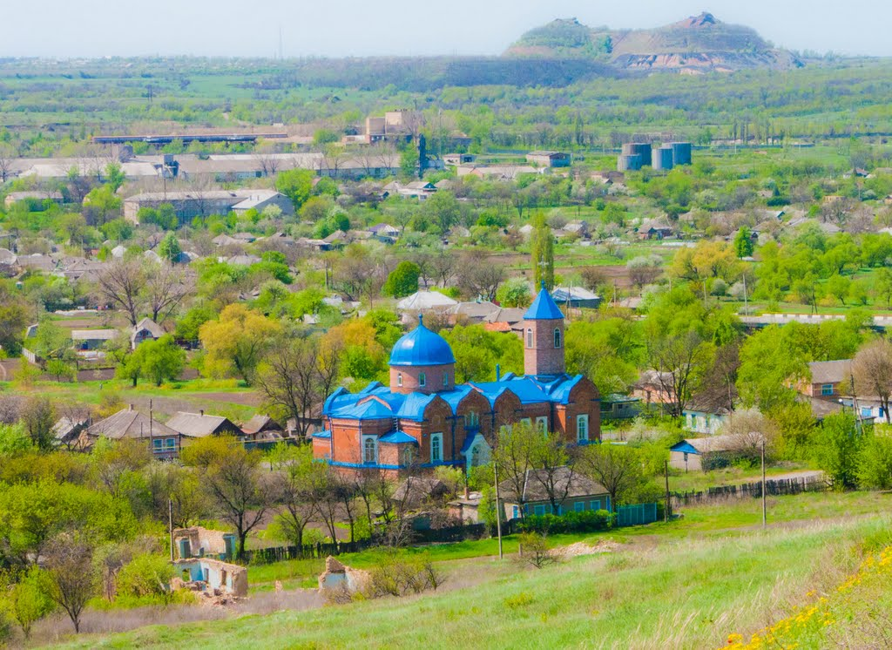
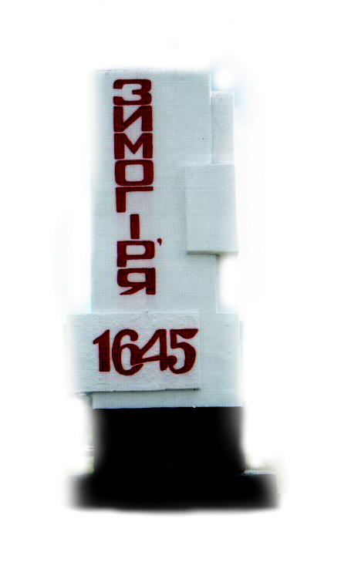



В память о солдате
В рамках работы ОАШ 5 класс выступил с инициативой о создании Книги памяти Героя Советского Союза И.С.Малько. Учительский и ученический коллективы с энтузиазмом принялись за работу, творчески подойдя к процессу. Была проведена огромная поисковая, творческая и оформительская работа. Дети прониклись духом патриотизма, героизма, любви к Родине.
Результатом работы стала Книга «В память о Солдате…», которая стала гордостью и украшением школьного музея. В ней собраны творческие работы детей: рисунки, портреты И.С.Малько в исполнении учащихся, интервью с ветераном Великой Отечественной войны Самохваловым А.Я., стихотворения и проза, эссе, фотоматериалы.

